Памятка для родителей.
Как помогать ребёнку в приготовлении домашнего задания

- Посидите со своим ребёнком на первых порах в выполнения домашних заданий, если это необходимо. От того, насколько спокойными и уверенными будут его первые шаги, зависят его будущие успехи.
- У Вашего ребёнка не сформирована привычка делать уроки.
- Формируйте у него эту привычку спокойно, превратите ритуал начала выполнения уроков в увлекательную игру, напоминайте об уроках без криков, будьте терпеливы.
- Оформите рабочее место ребёнка, поставьте красивый и удобный стол, повесьте лампу, расписание уроков, интересные стихи и пожелания школьнику перед выполнения уроков.
- Учите выполнять уроки в этом рабочем уголке.
- Объясните ребёнку главное правило учебной работы —учебные принадлежности должны всегда находиться на своём рабочем месте. Постарайтесь привести в пример своё рабочее место.
- Постоянно требуйте от ребёнка приведения в порядок рабочего места после выполнения уроков. Если ему трудно это делать или он устал, помогите ему. Пройдёт немного времени, и он будет сам убирать своё рабочее место.
- Если ребёнок в Вашем присутствии делает уроки, пусть сформулирует вам, что он должен сделать. Это успокаивает ребёнка, снимает тревожность. Некоторые дети, к примеру, считают, что они задание не так поняли и испытывают страх, ещё не начав это задание выполнять.
- Если ребёнок что-то делает не так, не спешите его ругать. То, что Вам кажется простым и понятным, для него пока кажется таинственным и трудным.
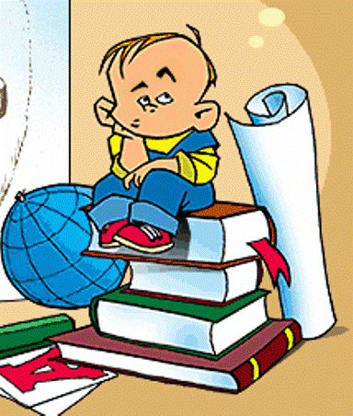
- Учите Вашего ребёнка не отвлекаться во время выполнения уроков; если ребёнок отвлекается, спокойно напоминайте ему о времени, отведённом на выполнении уроков.
- Если ребёнок выполняет письменное задание, обращайте больше внимания на то, чтобы он писал чисто, без помарок, с соблюдением полей.
- Не заставляйте своего ребёнка многократно переписывать домашнее задание. Это подорвёт Ваш авторитет и его интерес к школе и учению.
- Старайтесь, как можно раньше приучить ребёнка делать уроки самостоятельно и обращаться к Вам только в случае необходимости.
- Каждый раз, когда Вам хочется отругать своего ребёнка за плохую отметку или неаккуратно сделанное задание, вспомните себя в его возрасте, улыбнитесь и подумайте над тем, захочет ли Ваш ребёнок через много-много лет вспомнить Вас и Ваши родительские уроки.
- Научите его выполнять любое дело, в том числе и домашние задания, с удовольствием, без злобы и раздражения. Это сохранит его и Ваше здоровье.
- В конце концов, радуйтесь тому, что у Вас есть такое счастье-с кем-то делать уроки, кому-то помогать взрослеть!

